1. 合同费用实时收款通知在**项目快报**里面体现可点击查看明细（收费明细）大致内容跟实收明细一致（定岗） 交款单位信息 、费用信息 收款方式/时间；

首页-工作动态，显示已收款合同编号，增加【项目名称-合同编号】，点击合同编号查看合同明细（条件：展示当月内收款合同信息）

按层级展示；总部-区域-项目都要加；（条件：按项目权限控制展示）；（2月完成）

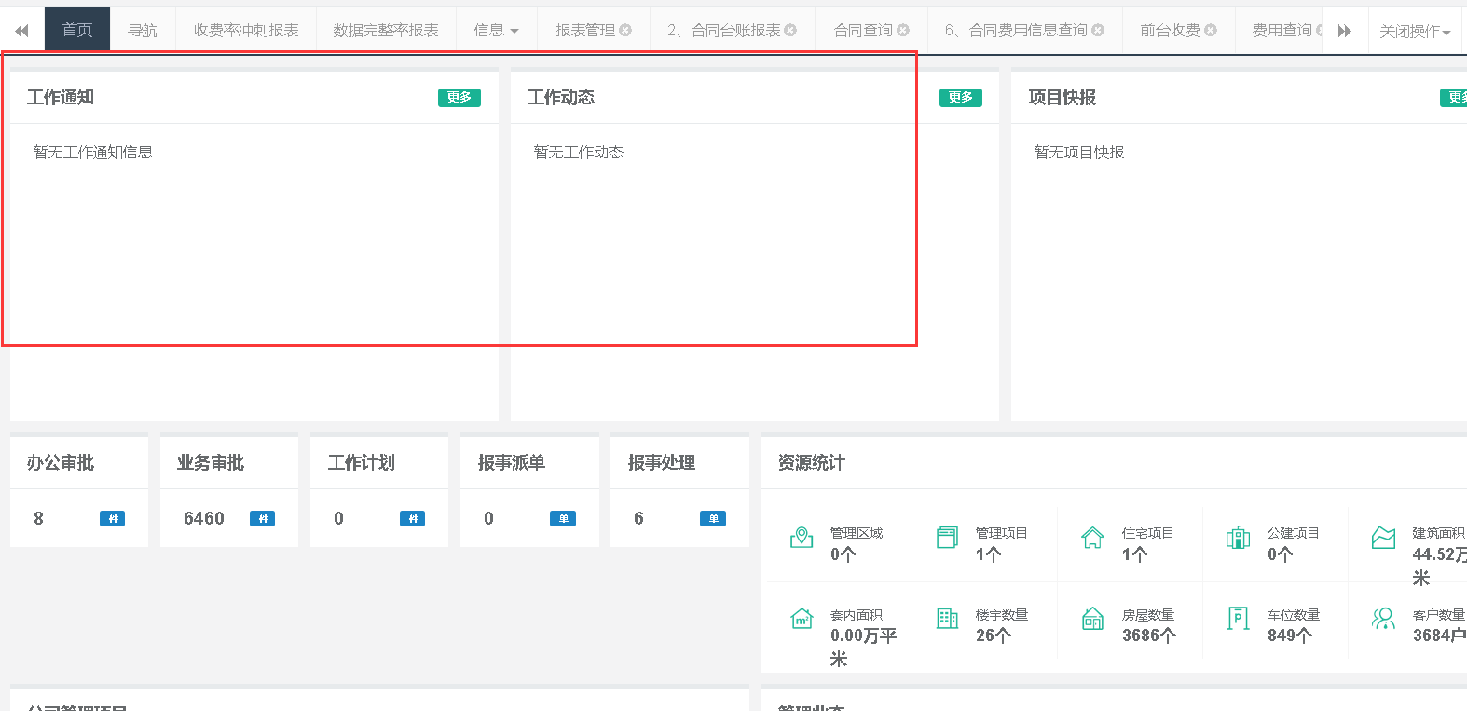

1. 合同台账报表-数据挖掘出来的数据 针对已收的费用进行颜色标记（颜色不要太深了 淡红色）包括合同预警

（淡黄色）（2月完成）

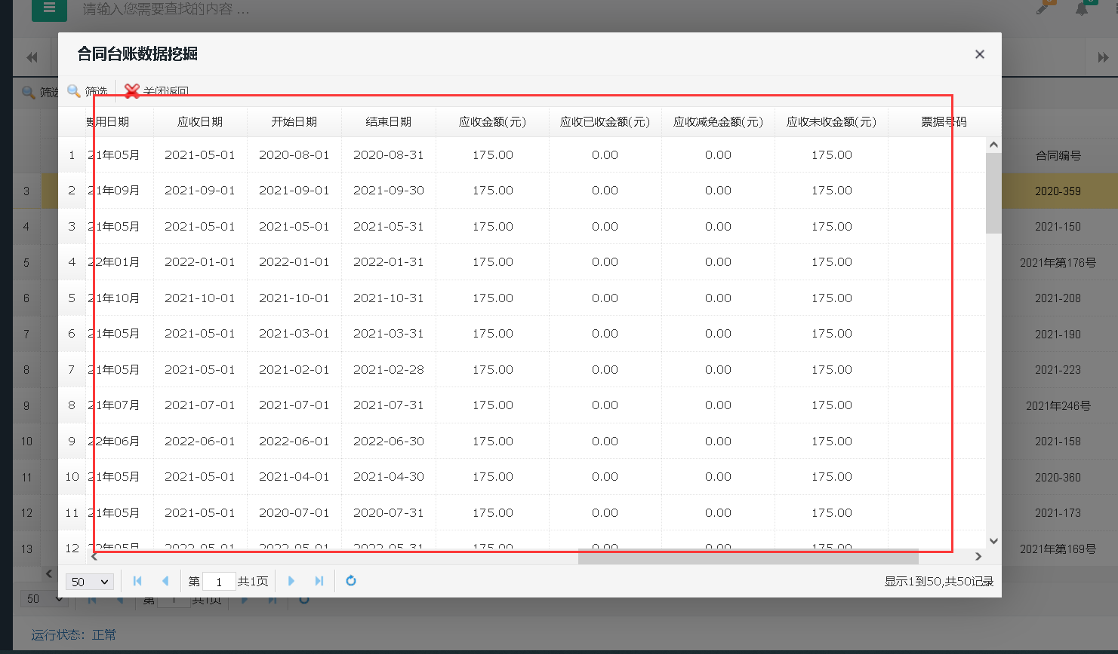

1. 所有多经报表、明细下面增加汇总数据**（总部-区域-项目）包括导出 合同查询-合同签订信息查询（合同总金额）、合同执行信息查询、合同提成信息查询、合同费用信息查询 多经报表：客商台账报表、合同台账报表、多经综合报表**

具体涉及到页面华宇提供；（3月中旬）

1. 合同登记 合同到期时间（屏蔽） 在合同预警里面取填写合同结束时间前一个自然月为合同到期时间（淡黄色） 并在**工作通知**里面体现并可跳转到该合同登记详情页

按层级展示；总部-区域-项目都要加；（条件：按项目权限控制展示）；（2月完成）

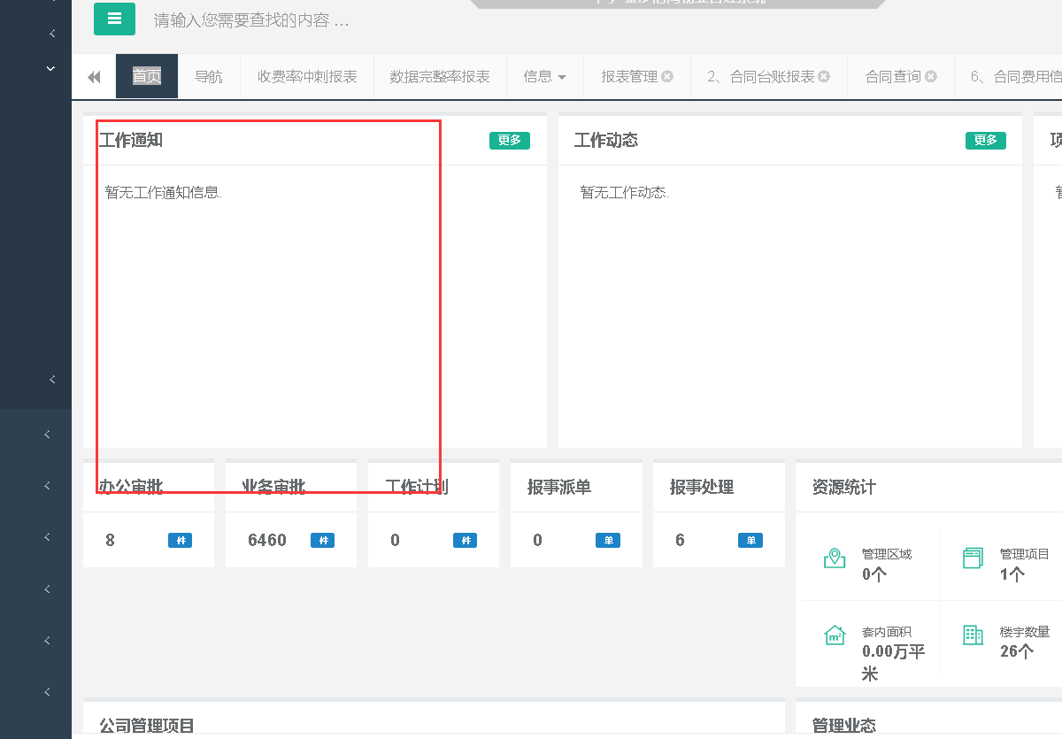

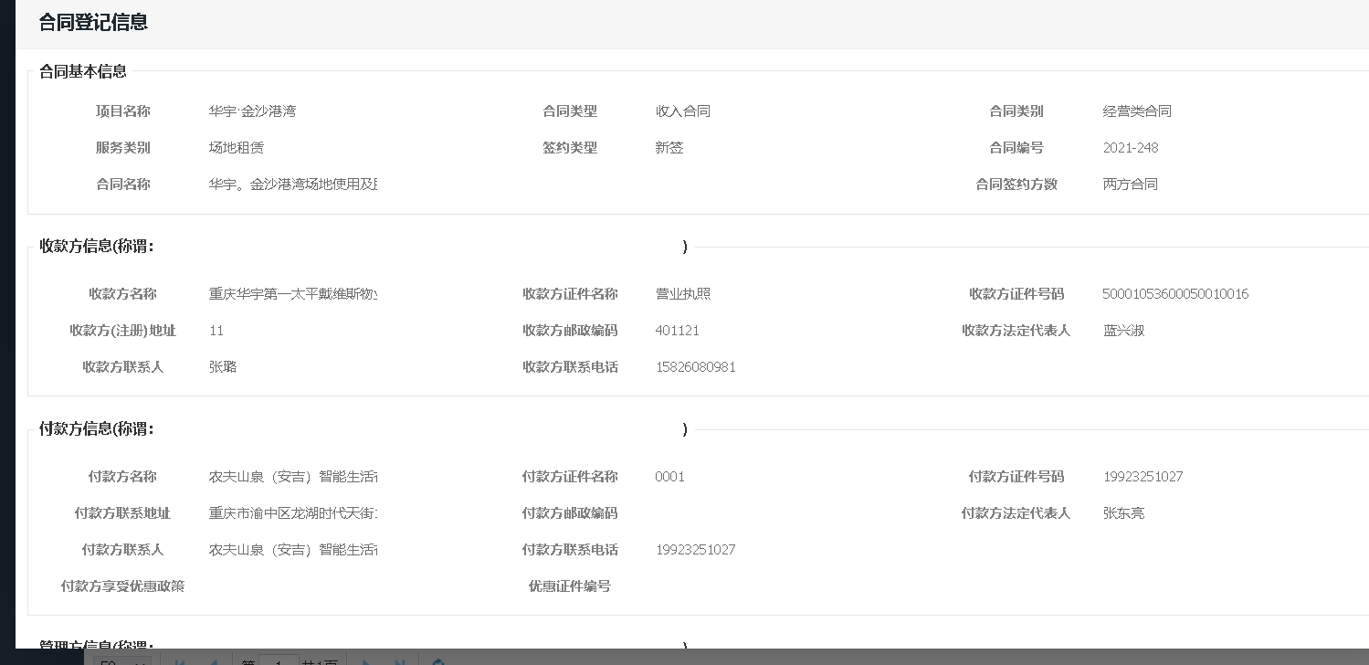

1. 欠费提前预警

根据合同费用开始时间提前一个月提醒，展示位置待定（华宇提供）；（2月完成）（**工作动态）费用收取了就消失**

1. 合同过审核后自动启用点位

功能支持；**审核过后自动启用**

1. 取消 审核过后就产生费用 在审核过后 到产生费用这期间可进行修改 （对费用进行标记已收未收 已收不产生 未收可产生）增加功能管控；

研发支持冉总补数据方式；

1. 点位登记-点位图片必须上传。（2月完成）

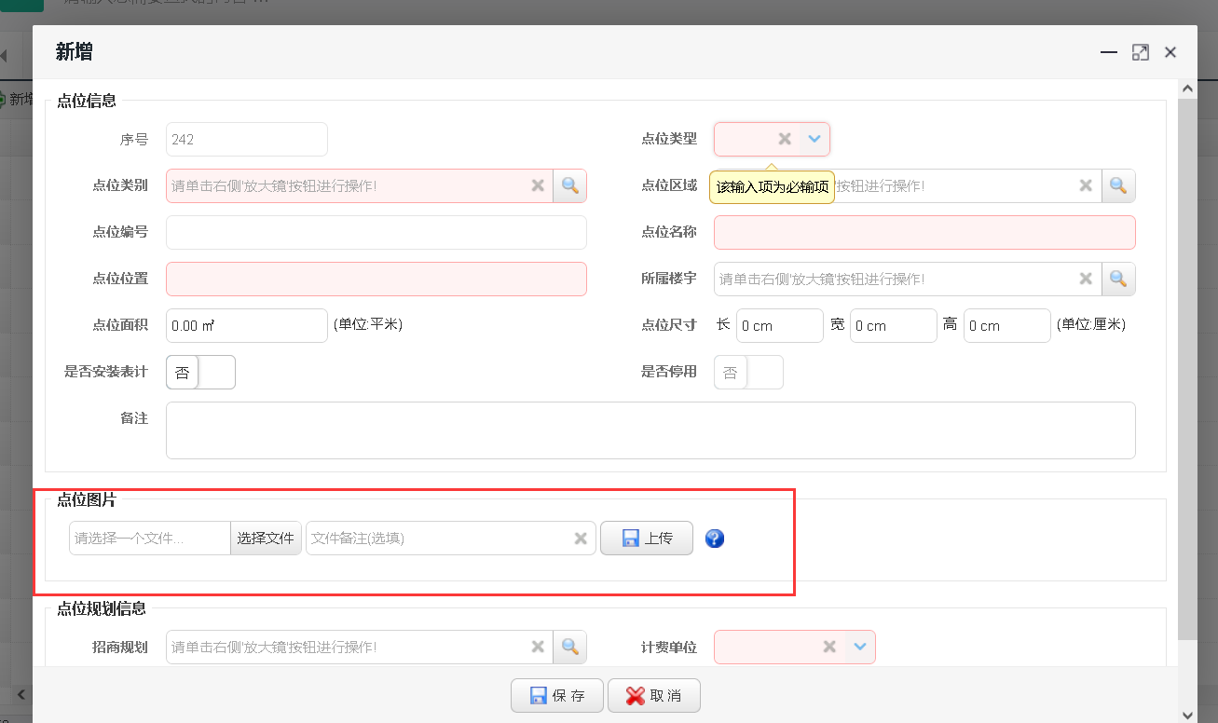

1. 多经综合报表 数据挖掘 参考收费率报表那样 挖出来的数据是点击的那个数的构成

挖掘具体字段华宇提供，提供后才能评估工作量；（时间待定）**等华宇业务部门提供**

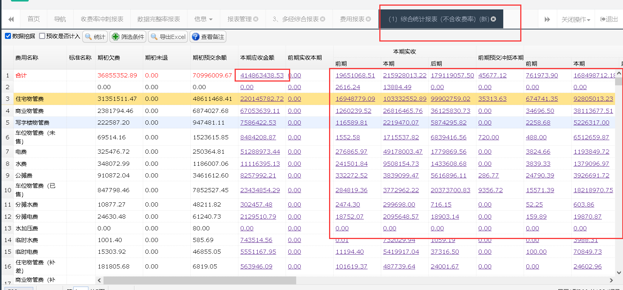

**需求： 预签合同 开始可能签了10个 可能后面实际只有8个合同使用这个情况点位录多咋个处理（解决方案）**

待定（天问讨论，时间待定）